8a razred, engleski jezik, 4.5.- 8.5.
Hello !
Čekajući da mi osmaši pošalju svoje zadatke o zaštiti okoliša, pronašla sam ovaj video. Zadatak Dančiju je da u bilježnicu nacrta ovaj poster i pošalje mi sliku. Ostali potražite kratak video ili interesantnu sliku na tu temu i pošaljite mi link. Ključne riječi za tražilicu mogu biti: Global Warming, Climate Change, Environment Protection ili bilo koje rečenice sa postera.
Kliknite na ovaj link i pogledajte kako možete jednostavno napraviti poster.
https://www.youtube.com/watch?v=zZzhzMLEQeI&feature=youtu.be
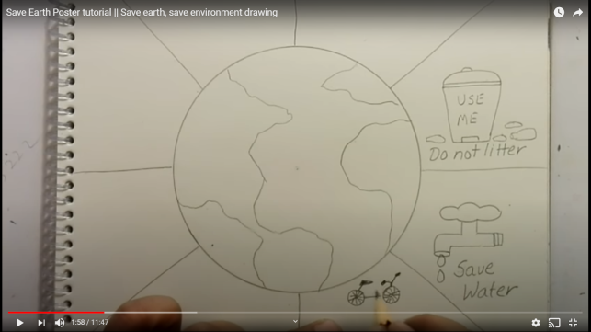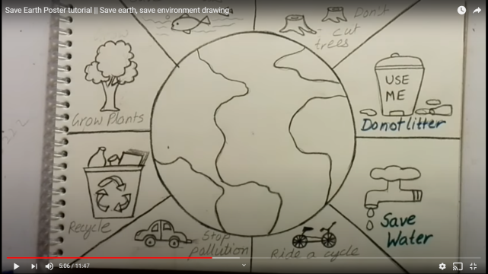
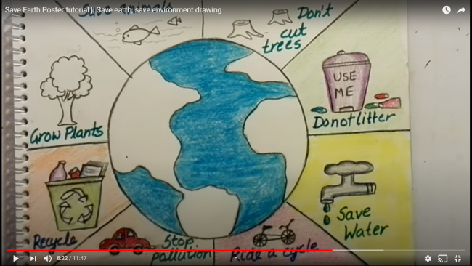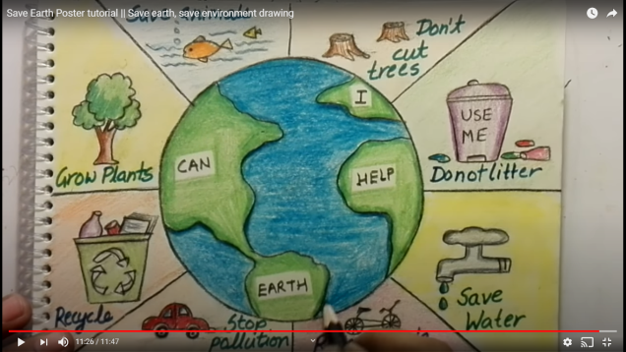
Upute na posteru možemo podijeliti na:
pozitivne (što treba raditi) i negativne (što ne treba raditi)
Do not litter.
Don't cut trees.
Save water. Recycle. Ride a cycle. Save animals. Stop pollution. Grow plants.

ili
You should save water. You should not litter.
Uz pomoć izraza You should (trebao bi) i You shouldn't ( ne bi trebao) napiši i ostale savjete.
Pogledajte stranicu 68. u svom udžbeniku.
Naziv nove cjeline je Protest. Ovo su neke nove riječi i izrazi:
handing out leaflets - dijeliti letke, working conditions - uvjeti rada, exploit - izrabljivati developing countries - zemlje u razvoju, change the world - promijeniti svijet, to be into politics - zanimati se za politiku, I fancy her - sviđa mi se

Pročitajte tekst i pronađite odgovore na pitanja.
Picture 1. 1. Why is Beth outside the shop?
Picture 2. 2. What does she say about the manager?
3. How does Bob help Beth?
Picture 4. 4. Is Bob interested in politics?
5. Why does he offer to help?
6. What did Bob buy and when did he buy them? .
Pomoć: Pronađite odgovor za svako pitanje.
Because she is protesting about working conditions for children in developing countries.
Because he really fancies her.
He is also handing out leaflets.
After Beth left, he bought trainers from the shop.
No, he isn't interested in politics.
She says that the manager is lying.

U mnogim siromašnim državama djeca moraju raditi, umjesto da se igraju i idu u školu. Pogledajte video: https://www.youtube.com/watch?v=8gA97UjCOUI&feature=youtu.be
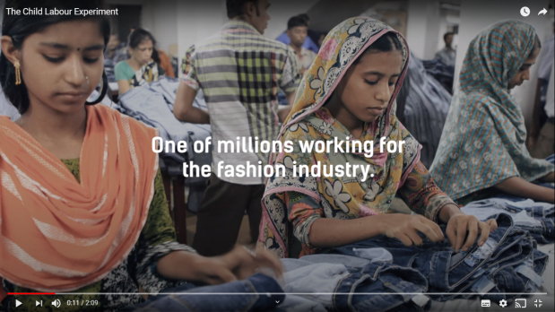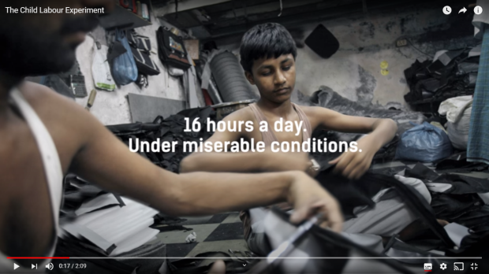
CHILD LABOUR ( rad djece) - O tome ćemo više govoriti slijedeći tjedan. Potražite na internetu!!!

